http://dc1-montessori.ru//index.php?option=com_frontpage&Itemid=1
Вас приветствует коллектив МОУ детского сада № 1!
Муниципальное дошкольное образовательное учреждение
детский сад общеразвивающего вида № 1 Красноармейского района г. Волгограда
(сокращенное наименование - МОУ детский сад № 1) открыт 9 января 2008 года.

Руководитель учреждения - Дьяченко Вероника Юрьевна, имеет высшую квалификационную категорию.
Награждена: Почетной грамотой Министерства образования и науки РФ, нагрудным знаком «Почетный работник общего образования РФ»


Старший воспитатель - Гузенко Ольга Владимировна, имеет высшую квалификационную категорию.
Награждена: Почетной грамотой Министерства образования и науки РФ, нагрудным знаком «Почетный работник общего образования РФ».
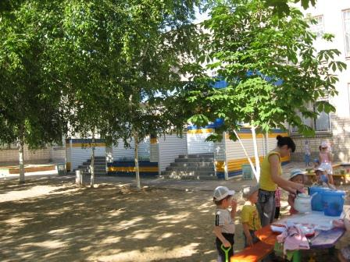

Режим работы МОУ детского сада № 1 - круглогодично, пятидневная рабочая неделя, 12-часовое пребывание детей с 07.00 до 19.00.
Детский сад посещают дети в возрасте от 3 до 7 лет.
Функционирует 4 группы: вторая младшая, средняя, старшая, подготовительная. Наполняемость групп составляет 20 человек.
В детском саду - свободная и непринужденная атмосфера уюта и комфорта, условия, максимально приближенные к домашним: каминная гостиная, зимний сад, крытый бассейн, спортивный зал, хореографический зал.
Оборудован медицинский блок: медицинский кабинет, процедурный кабинет и изолятор. Деятельность по оздоровительной, лечебной и профилактической работе осуществляется совместно с МУЗ «Детская поликлиника № 16».
С детьми работают квалифицированные специалисты: педагоги дополнительного образования, педагог-психолог, инструктор по физической культуре, учитель-логопед, старшая медицинская сестра.
Основными задачами детского сада являются:
- охрана жизни и укрепление физического и психического здоровья детей;
- обеспечение познавательно-речевого, социально-личностного, художественно-эстетического и физического развития детей;
- взаимодействие с семьями детей для обеспечения их полноценного развития;
- воспитание с учетом возрастных категорий детей гражданственности, уважения к правам и свободам человека, любви к окружающей природе, Родине, семье;
- оказание консультативной и методической помощи родителям (законным представителям) по вопросам воспитания, обучения и развития детей.
В детском саду реализуется основная общеобразовательная программа дошкольного образования воспитанников, в соответствии с "Федеральными государственными требованиями к структуре основной общеобразовательной программы дошкольного образования". Программа разработана на основе Программы воспитания и обучения в детском саду (под ред. М.А. Васильевой), которая обеспечивает стандарт дошкольного уровня образования.
Отличительная особенность воспитательно-образовательного процесса: максимально индивидуализированный подход к личности каждого ребенка; свободная самостоятельная деятельность детей.
Отношения воспитанников и педагогов строятся на основе: сотрудничества; уважения личности ребенка; предоставления ему свободы саморазвития и самовоспитания.
С января 2009 года детский сад является районной экспериментальной площадкой по теме: «Создание гуманитарной среды дошкольного образовательного учреждения как фактора целостного развития ребенка».
С ноября 2011 года детский сад является соисполнителем широкомасштабного федерального эксперимента по теме: «Обеспечение преемственности между дошкольным и начальным образованием в условиях введения ФГОС и ФГТ» на территории Волгоградской области.
Детский сад использует в образовательной работе в рамках платных дополнительных образовательных услуг природосообразную систему М. Монтессори и располагает в полном объёме уникальным Монтессори-материалом. Мы закладываем основу, которая в дальнейшем помогает дошкольникам эффективно адаптироваться к условиям начальной школы. Из опыта работы мы наблюдаем, что выпускники нашего учреждения быстро и глубоко осваивают программы начальной школы, а самое главное комфортно чувствуют себя в школьных условиях.

